Kirjallisen työn ohjeet
Metropolia Ammattikorkeakoulu
Hyvinvointialojen tutkinto-ohjelmat, Kuntoutuksen ja tutkimisen tutkinto-ohjelmat
Suomen kielen ja viestinnän sekä tietotekniikan opettajat
5.1.2026

Sisällys
1 Johdanto 1
2 Oppimistehtävien kirjoittaminen 1
2.1 Rakenne 1
2.2 Asettelut 2
2.3 Kuva- ja taulukkotekstit 2
2.4 Suorat lainaukset 3
2.5 Tekoälyn hyödyntäminen 4
3 Viittaustekniikka 5
3.1 Viittaustekniikan periaatteet 5
3.2 Lähdeviitteet tekstissä 6
3.3 Primaari- ja sekundaarilähteet 8
3.4 Lähdeluettelo 8
3.4.1 Lähdeluettelon laatimisen periaatteet 8
3.4.2 Tieteelliset ja ammatilliset teokset ja artikkelit 9
3.4.3 Muut lähteet 12
4 Saavutettavan asiakirjan luominen 15
4.1 Asiakirjan ominaisuuksien viimeistely 15
4.2 Opinnäytetyön saavutettavuuden tarkistus 16
4.3 Word-tiedoston tallennus saavutettavaksi pdf-tiedostoksi 17
Lähteet 18

Liitteet
Liite 1. Vakioasettelumalli

Johdanto
Tämä ohje esittelee viittaustekniikan, joka on käytössä oppimistehtävissä ja opinnäytetöissä Metropolia Ammattikorkeakoulun hyvinvointialojen tutkinnoissa.
Oppimistehtäviin on kaksi ulkoasumallia: ohjeessa käytetty laajan kirjallisen työn malli sekä vakioasettelumalli eli asiakirjastandardi, jonka ulkoasumalli on tämän ohjeen lopussa (liite 1). Laajan kirjallisen työn mallia käytetään opinnäytetyössä ja laajoissa oppimistehtävissä. Vakioasettelu sopii lyhyisiin oppimistehtäviin, raportteihin ja asiakirjoihin, kuten lupa-anomuksiin, hakemuksiin, kokousasiakirjoihin ja asiakaskirjeisiin.

Oppimistehtävien kirjoittaminen

Rakenne
Tekstit, joissa käytetään laajan kirjallisen työn mallia, sisältävät seuraavat osat:
- Kansilehti eli nimiösivu
- Tiivistelmä suomeksi (vain opinnäytetyössä)
- Abstract in English (vain opinnäytetyössä)
- Sisällys
- Johdanto
- Aihetta käsittelevät luvut ja alaluvut
- Pohdinta eli yhteenveto ja arviointi
- Lähteet
- Liitteet

Otsikkotasojen määrä suhteutetaan työn laajuuteen. Lyhyessä tekstissä on vain päälukuja. Pitkässä tekstissä voi olla myös alalukuja, jotka jäsentävät tekstiä. Yksittäisiä, irrallisia alalukuja ei saa olla. Jos tekstissä on esim. alaluku 2.1, siinä tulee olla myös vähintään alaluku 2.2.

Asettelut
Metropolian tekstipohjan asettelu tehdään pohjaan tallennettujen tyylien avulla. Pohja on tarkoitettu käytettäväksi Word-ohjelmassa.
Kappaleet ja otsikot alkavat sivun vasemmasta reunasta. Kappaleet muotoillaan Leipä-teksti1-tyylillä, jossa fontti on Arial 11, riviväli 1,5 ja tasaus on vasemmalle. Otsikot muotoillaan otsikkotyyleillä. Oppimistehtävissä ja opinnäytetyössä ei käytetä pakotettua sivunvaihtoa lukujen välissä, vaan teksti jatkuu suoraan edellisen kappaleen jälkeen.
Ensimmäinen sivunumero tulee johdantosivulle oikeaan yläkulmaan. Kansilehteä, tiivis-telmää ja sisällystä ei lasketa sivunumerointiin. Liitteet numeroidaan juoksevasti ylätunnisteeseen (esim. Liite 1, Liite 2) ja nimetään otsikkorivillä (esim. Tutkimuslupapyyntö).

Kuva- ja taulukkotekstit
Jos tekstissä on kuvia, ne numeroidaan juoksevasti ja varustetaan selittävällä tekstillä, joka merkitään kuvan alapuolelle (ks. kuva 1). Kuvan lähde merkitään aina näkyviin lähdeviitteellä. Tekijänoikeuslainsäädännön piiriin kuuluvia kuvia voi käyttää vain tekijän tai kuvaajan luvalla.
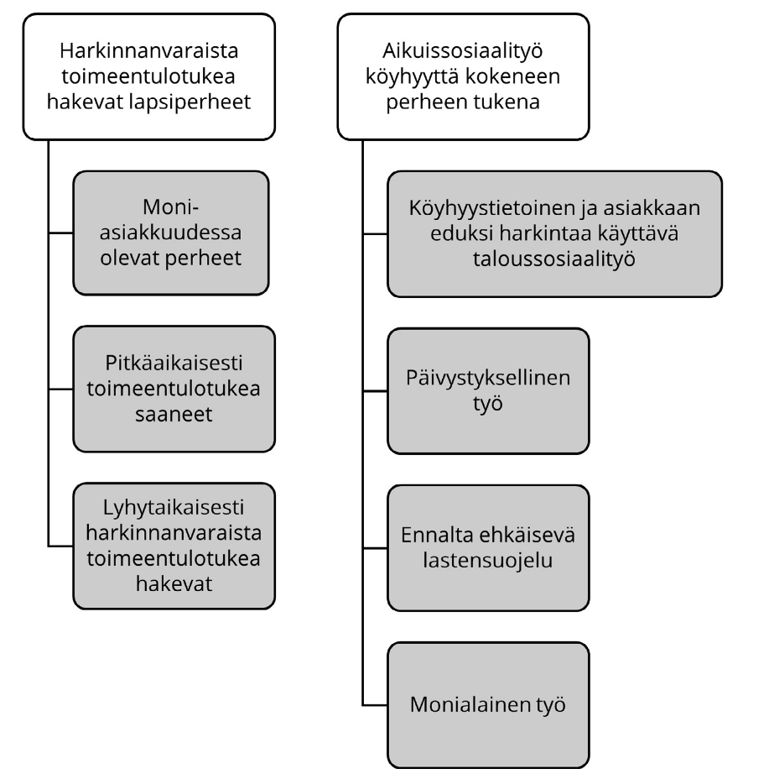
- Lapsiperheet harkinnanvaraisen toimeentulotuen saajina ja aikuissosiaalityön asiakkaina (Liikanen 2025: 227).
Myös taulukot numeroidaan juoksevasti. Selittävä teksti eli taulukon otsikko tulee taulukon yläpuolelle, ja sen kirjasinkoko on 10 pt. Taulukon lähde merkitään näkyviin tekstiviitteellä. Jos lähdettä ei ole merkitty, lukija olettaa, että taulukko on oppimistehtävän tai opinnäytetyön kirjoittajan laatima. Myös silloin, kun kuvaa tai taulukkoa on muokattu tai hyödynnetty vain osittain, alkuperäisen taulukon tiedot on merkittävä näkyviin. Tällöin lähdeviitteeseen lisätään maininta “mukaillen”:
- Väittämät nuorten (asiakkaiden) vaikutuksesta työhyvinvointiin ja niiden saamat arvot (Rauasta 2024: 108 mukaillen).
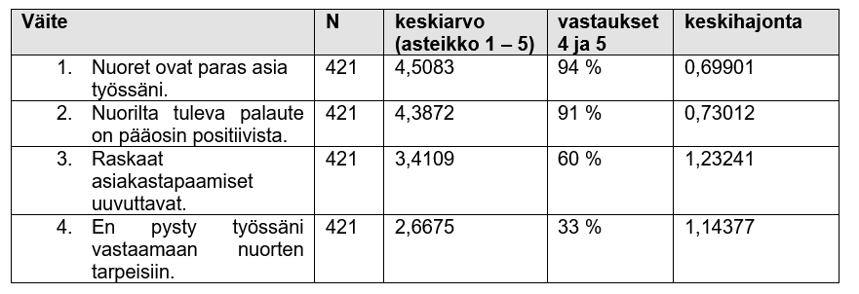
Jos taulukko lainataan lähteestä sellaisenaan, ilman muokkauksia, viite merkitään näin:
(Rauas 2024: 108).
Tekstissä lukua ei kannata yleensä aloittaa tai päättää kuvaan tai taulukkoon. Taulukon tai kuvan sisältöä on tarkasteltava aina myös leipätekstissä.

Suorat lainaukset
Lähteitä hyödynnetään oppimistehtävissä pääsääntöisesti referoimalla. Suoria lainauksia eli sitaatteja on käytettävä harkiten. Sitaatti voi sopia tilanteisiin, joissa lainataan aineistoa (esim. haastattelukatkelmia) tai halutaan välittää alkuperäistekstin tarkka sanamuoto. Sitaatti osoitetaan tekstissä typografisin keinoin, käyttämällä pohjan Lainaus-tyyliä. Tyylissä teksti on sisennetty ja sen riviväli on 1. Lainausmerkkejä ei tarvita:
Mun on aina ollu tosi vaikee löytää motivaatioo lukemiseen. Ku se ei oo yhtää mun juttu. Mä tykkään kyl kuunnella kirjoja et ei sen puoleen.
(H3)

Tekoälyn hyödyntäminen
Opintojaksoilla on erilaisia ohjeita siitä, miten tekoälyä voi hyödyntää. Ohjeistus perustuu Metropolian ohjeisiin (Ohjeet tekoälyn käyttöön), jotka puolestaan pohjaavat Ammattikorkeakoulujen rehtorineuvosto Arene ry:n suosituksiin (Arenen suositukset tekoälyn hyödyntämisestä ammattikorkeakouluille). Liikennevalomalli (kuva 2) havainnollistaa hyvin tekoälyn hyödyntämismahdollisuuksia.
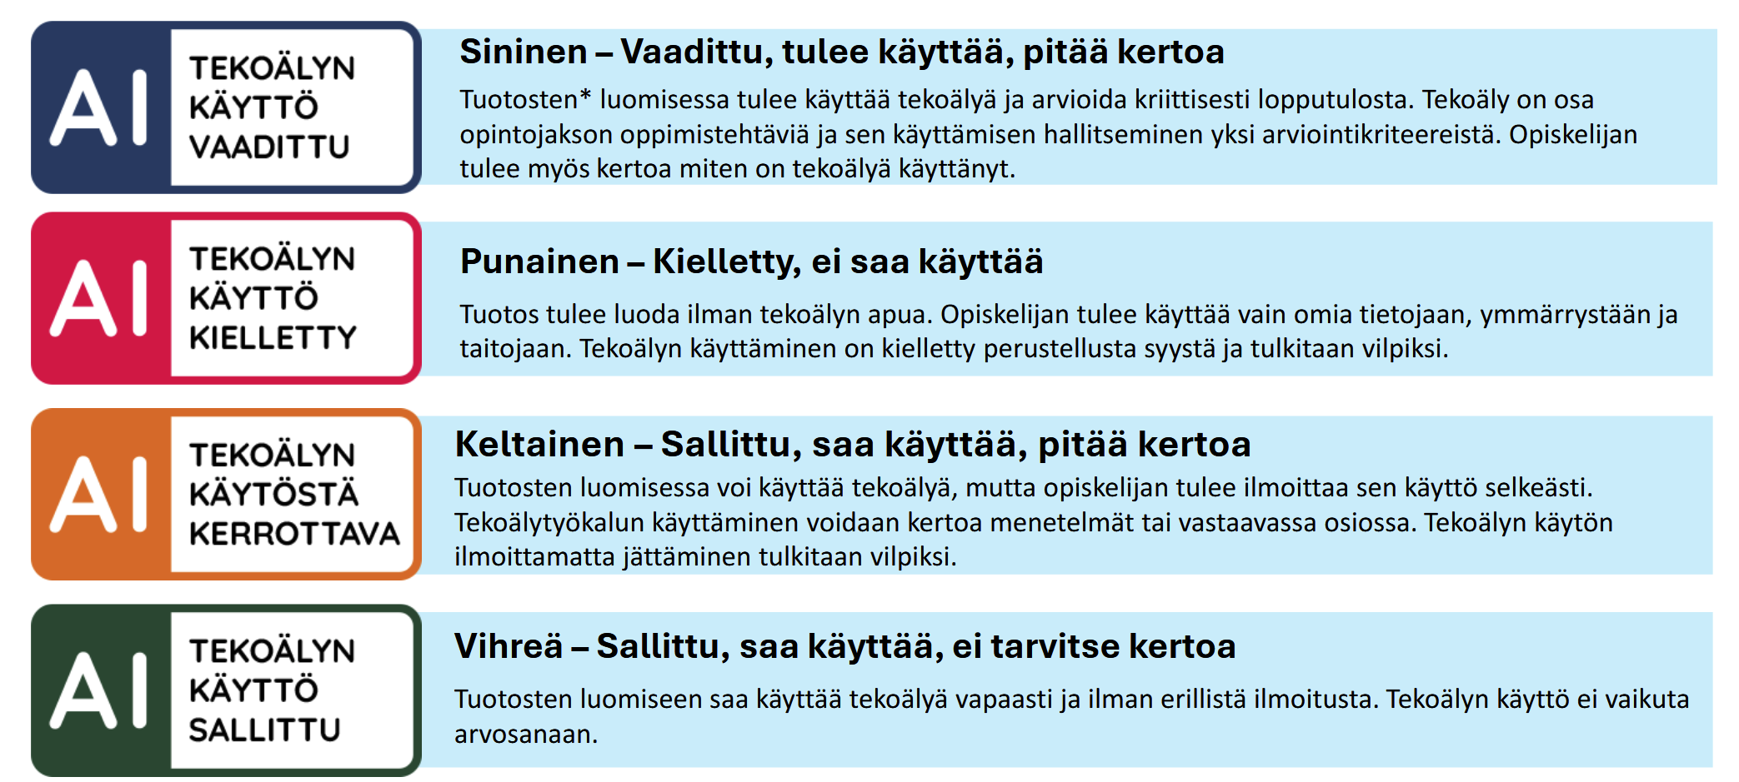
- Liikennevalomalli tekoälyn käyttöön (Arenen suositukset tekoälyn hyödyntämisestä ammattikorkeakouluille).
Tekoäly ei voi koskaan olla oppimistehtävän tai opinnäytetyön tekijä. Tekoälyä voi hyödyntää työn suunnittelussa ja hiomisessa, mutta opiskelija on itse vastuussa tekstinsä sisällöstä ja siitä, että työ on tehty hyvää tieteellistä käytäntöä noudattaen. Jos opinnäytetyö tehdään hankkeessa, opiskelija seuraa myös Metropolian ohjeistusta tekoälyn käytöstä TKI-toiminnassa. Tekoälyä ei saa käyttää aineiston analyysissa, eikä tekoälyohjelmiin saa syöttää tekijänoikeuksien alaista tai salassa pidettävää materiaalia.
Tekoälyn hyödyntämisestä ja käytön merkitsemisestä tulee keskustella opintojakson opettajan ja opinnäytetyön ohjaajan kanssa. Tarkempia ohjeistuksia tekoälyn käytön merkitsemiseen eri tilanteissa annetaan Metropolian tekoälyohjeissa (Ohjeet tekoälyn käyttöön; Tekoälyn käyttö opinnäytetyössä). Ohjeita päivitetään säännöllisesti oppimistehtävien tekijöille ja opinnäytetyön tekijöille.

Viittaustekniikka

Viittaustekniikan periaatteet
Opiskelukirjoittamisessa noudatetaan tieteellisen kirjoittamisen periaatteita. Tekstiin merkitään lähdeviitteet, ja tekstin lopussa on lähdeluettelo. Jos tekstissä on viite johonkin lähteeseen, lähteen bibliografiset tiedot kerrotaan aina lähdeluettelossa. Jokaiseen lähdeluettelossa mainittuun lähteeseen on oltava vähintään yksi lähdeviite. Huolellinen viittaustekniikka varmistaa tiedon luotettavuuden, löydettävyyden ja vertailtavuuden.
Lähde merkitään aina, kun tekstissä hyödynnetään toista tekstiä, kuten tutkimustuloksia, taulukoita, kuvaa tai muuta asiantuntijatietoa. Viitteessä on kolme osaa:
- tekijän sukunimi (jos tekijää ei ole tiedossa, merkitään joko lähteen otsikko tai yhteisökirjoittaja eli lähteen julkaissut organisaatio),
- julkaisuvuosi (jos julkaisuvuosi ei ole tiedossa, sitä ei merkitä) ja
- sivunumerot (jos lähteessä ei ole sivunumeroita, niitä ei merkitä).

Sama logiikka koskee niin painettuja kuin sähköisiä lähteitä. Seuraavassa on esimerkkejä erilaisista lähdeviitteistä. Ensimmäisessä viitteessä on kaksi henkilötekijää, toisessa viitteessä ei ole henkilötekijää ja kolmannessa viitteessä tekijöiksi on merkitty työryhmä, jolloin viite aloitetaan lähteen otsikolla:
(Nivala & Ryynänen 2024: 85)
(Alueellinen hyvinvointijohtaminen)
(ADHD. Käypä hoito -suositus 2025)

Lähdeviitteen sivunumero kertoo tarkasti, mistä kohdasta lähdettä tieto on lainattu. Erillisillä lukuohjelmilla luettavissa elektronisissa kirjoissa (jatkossa e-kirjoissa) haasteena on, että sivunumerot vaihtelevat sen mukaan, millaista fonttikokoa tai lukuohjelmaa lukija käyttää. Jos e-kirjassa ei ole pysyviä sivunumeroita, sivunumeroita ei merkitä viitteeseen. Pdf-muodossa julkaistuissa lähteissä sivunumerot pysyvät samana, ja ne merkitään. Jos verkossa julkaistun tekstin kirjoittaja ja tekstin julkaisuajankohta tiedetään, tekstiviitteeseen merkitään kirjoittajan sukunimi ja tekstin julkaisuvuosi. Monissa nettiteksteissä ei ole näkyvillä erillisiä sivunumeroita, joten niitä ei voi laittaa tekstiviitteeseenkään, vaikka referoitu kohta olisikin vain tietystä osasta nettitekstiä, esimerkiksi laajan blogitekstin alkuosasta:
Lähdeluettelo paljastaa paljon siitä, miten kirjoittaja asettautuu tutkimusalansa perinteisiin ja yhteisöihin, miten syvällisesti hän on perehtynyt alansa teoriataustaan ja miten monipuolisesti hän on hakenut aiheestaan tietoa (Korpela 2016).
Verkko-osoitetta ei koskaan merkitä viitteeseen, vaan ainoastaan lähdeluetteloon. Jos verkossa julkaistun tekstin tekijää ei tiedetä, viitteessä käytetään dokumentin tai nettisivun ylläpitäjäyhteisön nimeä. Valinta kannattaa tehdä johdonmukaisesti lähteen löydettävyyden ja sisällön arvioinnin kannalta. Seuraavassa esimerkissä viitteessä käytetään dokumentin otsikkoa:
Hyvinvointialueen valtuusto päättää alueen painopisteistä ja velvoittaa eri tehtäväalueet huomioimaan ne omissa suunnitelmissaan (Alueellinen hyvinvointijohtaminen).

Säädöksiin (esimerkiksi lakeihin ja asetuksiin) viitataan nimellä, vuosiluvulla, jolloin säädös on annettu (mutta ei välttämättä tullut vielä voimaan), sekä säädösnumerolla:
(Tietosuojalaki 1050/2018)
Kun viittaus tehdään tiettyyn pykälään, tekstiviitteeseen laitetaan näkyviin myös pykälä:
(Tietosuojalaki 1050/2018 § 35)
Tieteellisissä teksteissä kirjoittajan ajattelu käy ilmi siitä, miten hän referoi lähteitään ja miten hän asettaa ne keskusteluun keskenään. Opiskeluteksteissä voi tuoda esille myös ammatillisia havaintoja ja omaa ajattelua, mutta näkemykset täytyy perustella. Hyvässä oppimistehtävässä omat näkemykset ja aiempi tutkimus- ja asiantuntijatieto nivoutuvat luontevasti yhteen.

Lähdeviitteet tekstissä
Jos lähteellä on 1–2 tekijää, nimet mainitaan aina viitteessä. Jos tekijöitä on useita, viitettä voi yksinkertaistaa seuraavasti: Jos tekijöitä on 3–5, viitteeseen merkitään ensimmäisessä viitteessä kaikki tekijät. Myöhemmin samaan lähteeseen voi viitata merkitsemällä vain ensimmäisen tekijän ja sen perään ym. ja vuosiluvun. Jos tekijöitä on kuusi tai useampi, lyhennemerkintää käytetään heti.
(Virtanen & Huusko & Tynjälä & Saarinen 2025: 50)
(Virtanen ym. 2025: 50)
Mikäli lähteinä on samalta tekijältä samana vuonna ilmestyneitä teoksia, teokset erotetaan merkitsemällä vuosiluvun perään pienaakkosin a, b, c.
(Roivas 2025a; Roivas 2025b; Roivas 2025c)
Pisteen paikka viitteen yhteydessä riippuu siitä, koskeeko viite yhtä vai useampaa virkettä. Kun viite koskee vain yhtä virkettä, piste merkitään sulkumerkin jälkeen.
Sosiaalipedagoginen näkökulma ei rajoitu vain siihen, miten asiat ovat, vaan suunnataan huomio myös siihen, miten asiat voisivat olla ja mitä niiden muuttamiseksi voisi tehdä (Nivala & Ryynänen 2024: 348).
Kun viite koskee useampaa kuin yhtä virkettä, pisteet merkitään viimeisen referoidun virkkeen loppuun sekä sulkumerkin sisäpuolelle.
Sosiaalipedagogiikka on historiansa aikana hyödyntänyt runsaasti filosofian, sosiologian ja kasvatustieteiden käsitteitä. Yhteys näihin lähialoihin on edelleen olennainen, sillä sosiaalipedagogiikan ydinajatus on pyrkiä ymmärtämään todellisuutta, jossa ihmiset elävät, kasvavat ja kohtaavat erilaisia haasteita. (Nivala & Ryynänen 2024: 353.)
Kun viitataan useisiin lähteisiin eli sama tieto tulee esille useammassa kuin yhdessä lähteessä, eri lähteet erotetaan toisistaan puolipisteellä.
Ahotoinnissa pääpaino on aiemman osaamisen tunnistamisessa ja tunnustamisessa (Virtanen ym. 2025: 50; Vehkala & Härkönen 2020), kun taas opinnollistaminen on prosessi, jossa opintojen aikana syntynyt osaaminen ja kokemus muutetaan tutkinnon osaksi sovittujen periaatteiden mukaan (Kotila 2020; Mäki ym. 2017).
Viittaaminen lähteisiin voi olla asia- tai kirjoittajakeskeistä. Kirjoittajakeskeistä viittaustapaa käytetään silloin, kun lähteen tekijä on aiheellista tuoda esiin tai kun ennen referointia samassa kappaleessa esitetään omia havaintoja tai näkemyksiä. Seuraavassa katkelmassa molempia viittaustapoja käytetään rinnakkain:
Työkielen vaihto suomesta englantiin ei ole välttämättä ongelmatonta: Jotkut voivat kokea englannin kielen puhumisen kuormittavana, eivätkä kaikki Suomeen tulijat puhu englantia (Kotilainen ym. 2022). Havaintojemme mukaan etenkin korkeasti koulutetut saattavat kokea häpeää, jos eivät puhu erinomaista englantia. Korpela ja Lehtimaja (2023) kannustavatkin työyhteisöjä puhumaan kielitaidoista ja kielenoppimisen tarpeista avoimesti. Kieli on muutakin kuin vuorovaikutuksen väline, ja kielenoppimiseen saattaa liittyä vahvoja tunteita. (Korpela & Lehtimaja 2023: 187–188.)

Primaari- ja sekundaarilähteet
Teksteissä tulee käyttää primaarilähteitä eli ensi käden lähteitä eikä sekundaarilähteitä eli lähteitä, jotka hyödyntävät primaarilähteitä viittaamalla niihin. Jos primaarilähde ei ole saatavilla mutta sen sisältämään tietoon viitataan, lukijalle on osoitettava selvästi, että kyseessä on toisen käden lähde. Seuraavassa on esimerkkejä selkeistä sekundaariviittauksista:
Nivalan ja Ryynäsen (2024) mukaan Theodor Wilhelm (1906–2005) esitti vuonna 1961, että yhteiskunta oli ymmärrettävä nuoria marginalisoivaksi uhkaksi sen sijaan, että vaikeissa tilanteissa elävät nuoret nähtiin uhkana yhteiskunnalle. Siksi sosiaalipedagogiikan olisi suojeltava nuoria yhteiskunnan aiheuttamalta syrjäytymisen vaaralta. (Nivala & Ryynänen 2024: 77.)
Van Lier (2004) tarkastelee kielenoppimista tilanteeseen sidottuna sosiaalisena toimintana, jonka perustana on vuorovaikutus ja ympäristön hyödyntäminen todellisissa viestintätilanteissa (ks. Korpela & Lehtimaja 2023: 171).
Sekundaariviittausten kohdalla lähteiden merkitsemisestä lähdeluetteloon on erilaisia käytäntöjä. Joskus edellytetään sekä primaari- että sekundaarilähteiden merkitsemistä, mutta ammattikorkeakoulun oppimistehtävissä ja opinnäytetöissä suositeltava on tapa, jossa lähdeluetteloon merkitään vain ne lähteet, jotka on itse luettu.

Lähdeluettelo

Lähdeluettelon laatimisen periaatteet
Lähteet, joihin tekstissä viitataan, merkitään lähdeluetteloon aakkosjärjestyksessä. Lähdeluettelomerkintä alkaa samalla tavalla kuin lähdeviite: jos viite on esim. muotoa (Tilastokeskus 2024), lähde löytyy lähdeluettelosta T-kirjaimen kohdalta. Lähdeluetteloon tarvitaan aina seuraavat perustiedot:
- kuka (tekijä)
- milloin (julkaisuvuosi)
- mitä (teoksen nimi ja alaotsikot)
- missä (kustantajan toimipaikka ja julkaisija/kustantaja).
On tärkeä ymmärtää ero julkaisijan/kustantajan ja painajan välillä. Julkaisija/kustantaja vastaa teoksen sisällöstä, painaja taas huolehtii painotyöstä kustantajan/julkaisijan toimeksiannon mukaan. Lähdeluetteloon merkitään aina kustantajan/julkaisijan tiedot. Muu kuin ensimmäinen painos, suomentaja ja mahdollinen sarjan nimi mainitaan.
Sähköiset lähteet merkitään lähdeluetteloon kuten muutkin lähteet aloittaen tekijästä tai, mikäli tekijä ei ole tiedossa, dokumentin nimestä tai otsikosta. Seuraavaksi merkitään sivun julkaisupäivämäärä tai päivityspäivämäärä, sivuston ylläpitäjä, mahdollinen dokumentin laji, verkko-osoite ja lopuksi päivämäärä, jolloin lähdettä on tarkastellut (esim. ”Viitattu 5.1.2026.”).
Jos lähteellä on pysyvä URN- tai DOI-tunniste, verkko-osoitteena käytetään aina sitä. DOI (Digital Object Identifier) on kansainvälinen standardi tieteellisille artikkeleille, URN (Uniform Resource Name) on suomalainen pysyvä tunniste virallisille dokumenteille. Tavallinen URL-osoite osoittaa lähteen sijainnin tietyllä sivulla, mutta jos sivu siirretään tai palvelin vaihtuu, linkki voi rikkoutua. URN ja DOI ohjaavat aina oikeaan lähteeseen. Viittauspäivän voi jättää pois lähteistä, joissa on URN- tai DOI-osoite.

Tieteelliset ja ammatilliset teokset ja artikkelit
Lähdeviitteet ja lähdeluettelo kertovat siitä, miten kirjoittaja asettautuu alansa perinteisiin ja yhteisöihin, miten syvällisesti hän on perehtynyt alansa teoriataustaan ja miten monipuolisesti hän on hakenut aiheestaan tietoa. Analyysiin perustuvat lähteet, kuten vertaisarvioidut alkuperäistutkimukset, ovat kaikkein keskeisimpiä lähteitä myös oppimistehtävissä ja opinnäytetöissä. Tieteellisten lähteiden lisäksi on usein mahdollista hyödyntää ammatillisia lähteitä.
Tieteelliset ja ammatilliset lähteet voivat olla painettuja tai sähköisiä, ja niillä voi olla yksi tai useampi tekijä. On tärkeä hahmottaa, että osana toimitettua teosta tai lehteä julkaistu artikkeli tai luku on aina itsenäinen lähde, johon kuuluu viitata sen kirjoittajan tai kirjoittajien nimillä. Lähdeluettelossa tekijöiden nimen ja julkaisuvuoden jälkeen kerrotaan tällöin, mistä lehdestä tai teoksesta artikkeli on peräisin. Toimittajien nimet kerrotaan, kuten myös artikkelin alku- ja loppusivu. Seuraavassa on esimerkkejä erilaisista tieteellisistä ja ammatillisista lähteistä. Sen jälkeen annetaan tarkempia ohjeita erilaisiin lähdetyyppeihin.
Koko teos on yksi lähde:
Eloranta, Sini & Hoffrén-Mikkola, Merja & Komulainen, Marjatta & Mikkola, Tuula & Teeri, Sari & Roivas, Marianne 2023. Onnistunut etäkotihoito. TAITO-sarja 125. Helsinki: Metropolia Ammattikorkeakoulu. https://urn.fi/URN:ISBN:978-952-328-409-8
Foucault, Michel 2023. Sanat ja asiat. Eräs ihmistieteiden arkeologia. Suom. Mika Määttänen. Helsinki: Gaudeamus.
Hirsjärvi, Sirkka & Remes, Pirkko & Sajavaara, Paula 2024. Tutki ja kirjoita. 23. painos. Helsinki: Tammi.
Tilastokeskus 2024. Terveyteen liittyvien verkkopalveluiden käyttö kasvaa nopeasti. Katsaus. Helsinki. https://stat.fi/julkaisu/cm46zt2kj04sa07vy06eodiku Viitattu 27.11.2025.
Lähde on artikkeli tai luku, joka on osa toimitettua teosta:
Rantanen, Taina & Koivula, Kokko 2022. Vanhenemisen tutkiminen. Teoksessa Rantanen, Taina & Kokko, Katja & Sipilä, Sarianna & Viljanen, Anna (toim.). Gerontologia. Helsinki: Duodecim, 12–22.
Lähde on artikkeli, joka on julkaistu tieteellisessä tai ammatillisessa lehdessä:
Latomäki, Mervi & Runsala, Eila & Koivisto, Anna-Maija & Kylmä, Jari & Paavilainen, Eija 2020. Omaishoitajien kokema kuormittuneisuus ja kaltoinkohtelu. Sosiaalilääketieteellinen aikakauslehti 27 (2), 100–123. https://journal.fi/sla/article/view/75847 Viitattu 5.6.2020.
Leino, Timo & Turunen, Jarno K. A. & Pehkonen, Irmeli & Juvonen-Posti, Pirjo 2022. Important collaborative conditions for successful economic outcomes of work disability management: A mixed methods multiple case study. WORK: A Journal of Prevention, Assessment & Rehabilitation 74 (2), 685–697. https://doi.org/10.3233/WOR-210026
Toimitetun teoksen tunnistaa siitä, että siinä kerrotaan erikseen toimittajat. Jokaisella luvulla tai artikkelilla puolestaan on omat tekijät, joiden nimet mainitaan luvun tai artikkelin yhteydessä. Seuraavassa havainnollistetaan asiaa kuvin:
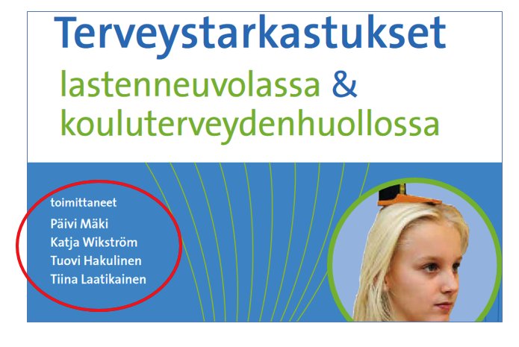
- Kuvakaappaus e-kirjan Terveystarkastukset lastenneuvolassa & kouluterveydenhuollossa kansikuvasta, jossa kerrotaan teoksen toimittajat (Mäki ym. 2017).
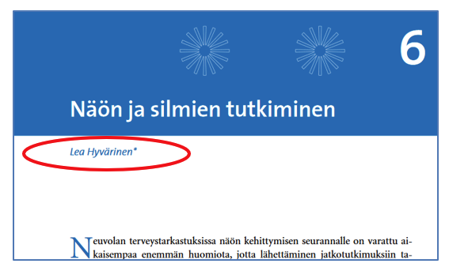
- Kuvakaappaus saman e-kirjan luvusta 6, jossa kerrotaan erikseen luvun kirjoittaja (Hyvärinen 2017).
Artikkeleita julkaistaan myös tieteellisissä tai ammatillisissa lehdissä. Tieteellisiä lehtiä ovat lehdet, jotka käyttävät referee-käytäntöä eli vertaisarviointimenetelmää. Usein lehden tiedoissa kerrotaan selvästi esimerkiksi vertaisarviointitunnuksen avulla, käyttääkö lehti ulkopuolisia asiantuntijoita vertaisarvioijina (ks. kuva 5).

- Vertaisarviointitunnus.
Ammatillisen tai tieteellisen lehden artikkeli merkitään lähdeluetteloon aloittaen tekijästä ja artikkelin nimestä. Lisäksi kerrotaan lehden nimi, lehden volyymi eli vuosikerta, suluissa lehden numero sekä artikkelin ensimmäinen sivu ja viimeinen sivu. Kuva 6 havainnollistaa tietojen etsimistä:
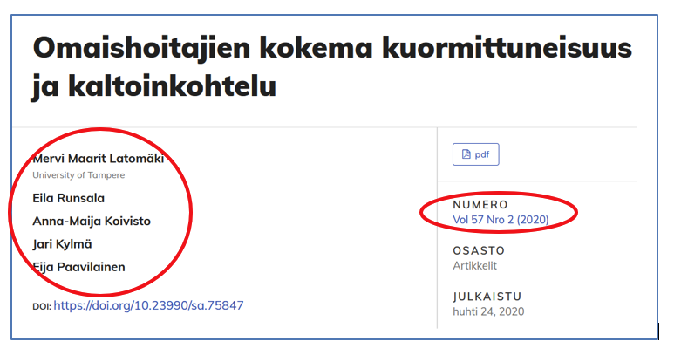
- Kuvakaappaus Sosiaalilääketieteellisen aikakauslehden artikkelin nimiölehdeltä, jolta selviävät artikkelin tekijät, DOI-tunnus sekä lehden tiedot: julkaisuvuosi, volyymi ja numero (Latomäki ym. 2020).

Muut lähteet
Oppimistehtävissä ja opinnäytetöissä käytetään välillä myös muita kuin edellä kuvattuja tieteellisiä ja ammatillisia teoksia ja artikkeleita, kuten esim. lakeja, verkkosivustoja, blogikirjoituksia, podcasteja, opinnäytetöitä ja lehtijuttuja. Tällöin lähdeluetteloon merkitään lähteen laji sekä muut keskeiset taustatiedot. Seuraavassa on esitetty malleja tällaisten lähteiden merkitsemiseen:
Hyvinvoiva ikäihminen. Mikä ikä? -podcast 25.11.2022. https://open.spotify.com/episode/6v9xkbFou0WVSgyxs0Dh54 Viitattu 27.11.2025.
Korpela, Eveliina 2016. Totuus lähdeluettelosta. Kielikuraattori-blogi 7.12.2016. https://kielikuraattori.wordpress.com/2016/12/07/totuus-lahdeluettelosta/ Viitattu 5.1.2026.
Lastensuojelun käsikirja. Helsinki: Terveyden ja hyvinvoinnin laitos. https://thl.fi/julkaisut/kasikirjat/lastensuojelun-kasikirja Viitattu 27.11.2025.
Pajala, Krista 2025. Muistiluotsitoimintaan osallistuminen lievittää yksinäisyyttä ja alakuloa. Muisti-lehti 2/2025. https://muistiliitto.fi/muistiluotsitoimintaan-osallistuminen-lievittaa-yksinaisyytta-ja-alakuloa/ Viitattu 27.11.2025.
Siira, Tiina 2025. Digitaalisten asiakasohjeiden saavutettavuus vahvistamassa perhelähtöistä ohjausta lasten ja nuorten kuntoutuksessa. Opinnäytetyö. Helsinki: Metropolia Ammattikorkeakoulu. Kuntoutuksen (YAMK) tutkinto-ohjelma. https://urn.fi/URN:NBN:fi:amk-202504065778
Tietosuojalaki 1050/2018. Annettu Helsingissä 5.12.2018.
Toimintaterapeuttien ammattieettiset ohjeet. Helsinki: Toimintaterapeuttiliitto. Päivitetty 2024. https://www.toimintaterapeuttiliitto.fi/site/assets/files/2411/toi_ammattieettiset_ohjeet_2024.pdf Viitattu 27.11.2025.
Verkossa olevien dokumenttien lähdetietoja joutuu joskus hakemaan eri alasivuilta. Jos henkilötekijää ei tiedetä, lähdemerkintä aloitetaan dokumentin nimellä tai otsikolla. Sitten merkitään sivun julkaisupäivämäärä, sivuston ylläpitäjä, mahdollinen dokumentin laji, verkko-osoite ja lopuksi lukemispäivämäärä. Näin merkittäisiin lähdetiedot Terveyden ja hyvinvoinnin laitoksen sivustolta (ks. kuvat 7 ja 8) dokumentista, jonka tekijää tai julkaisuajankohtaa ei ole näkyvissä, mutta päivitystiedot ovat:
Alueellinen hyvinvointijohtaminen. Hyvinvoinnin ja terveyden edistämisen johtaminen. Helsinki: Terveyden ja hyvinvoinnin laitos. Päivitetty 19.11.2025. https://thl.fi/aiheet/hyvinvoinnin-ja-terveyden-edistamisen-johtaminen/hyvinvointijohtaminen/alueellinen-hyvinvointijohtaminen. Viitattu 5.1.2026.
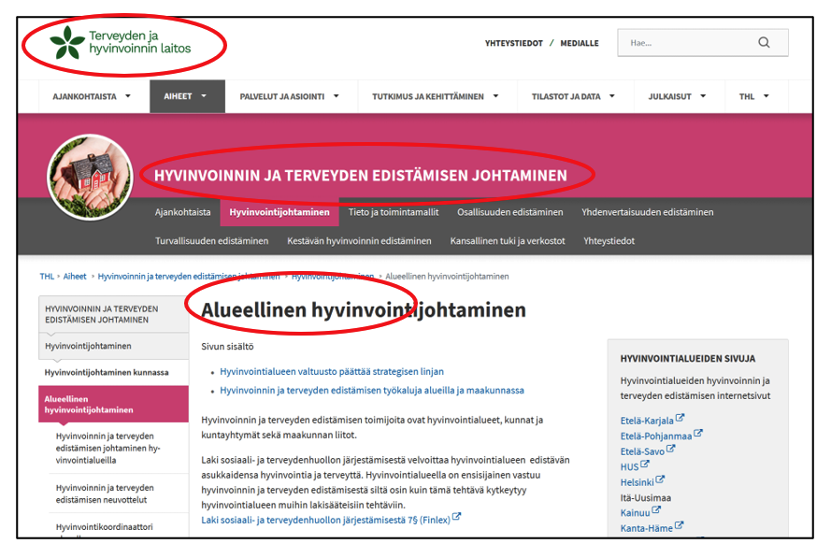
- Kuvakaappaus Terveyden ja hyvinvoinnin laitoksen Hyvinvoinnin ja terveyden edistämisen johtaminen -sivustolta.
Kuvassa 7 on ruutukaappaus Terveyden ja hyvinvoinnin laitoksen sivustolta. Kuvassa on ympyröity tiedot, jotka laitetaan lähdeluetteloon. Päivitystieto on kerrottu erikseen sivun lopussa (ks. kuva 8).
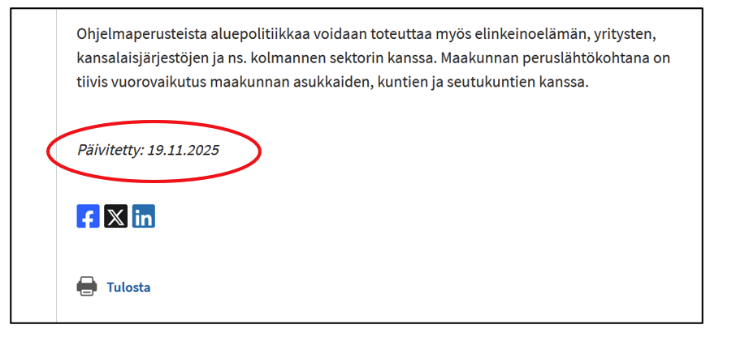
- Kuvakaappaus Terveyden ja hyvinvoinnin laitoksen Hyvinvoinnin ja terveyden edistämisen johtaminen -sivustolta.
Oppimistehtävissä ja opinnäytetyössä käytetään pääsääntöisesti julkaistuja lähteitä. Jos on tarpeen käyttää julkaisemattomia lähteitä, esimerkiksi jonkin organisaation sisäisiä dokumentteja, niiden käyttöön on pyydettävä lupa. Opettajan kurssidioja tai toisen opiskelijan oppimistehtäviä ei voi käyttää lähteenä.

Saavutettavan asiakirjan luominen
Nämä saavutettavuusohjeet koskevat erityisesti opinnäytetöitä ja muita opintojen yhteydessä julkaistavia tekstejä. Niiden taustalla on EU:n saavutettavuusdirektiivi (2016/2102). Opinnäytetyön tekijän täytyy varmistaa asiakirjansa saavutettavuus
- käyttämällä tyylejä
- asettamalla kuvat tekstin tasoon
- laatimalla kuville vaihtoehtoisen tekstin (alt-tekstin)
- viimeistelemällä asiakirjan ominaisuudet (ks. luku 4.1).

Asiakirjan ominaisuuksien viimeistely
Kun asiakirjasi (esim. opinnäytetyö) sisältö ja sen asettelut ovat muuten kunnossa, viimeistele asiakirja määrittämällä sen ominaisuudet. Tämä on tärkeää, jotta varmistat pdf-tiedoston saavutettavuuden, kun muunnat Word-tiedoston pdf-muotoon.
Lisää tiedoston ominaisuuksiin asiakirjan otsikko. Esimerkiksi opinnäytetyöstä kirjataan sen pääotsikko. Valitse Tiedosto – Tiedot, Ominaisuudet, Otsikko.
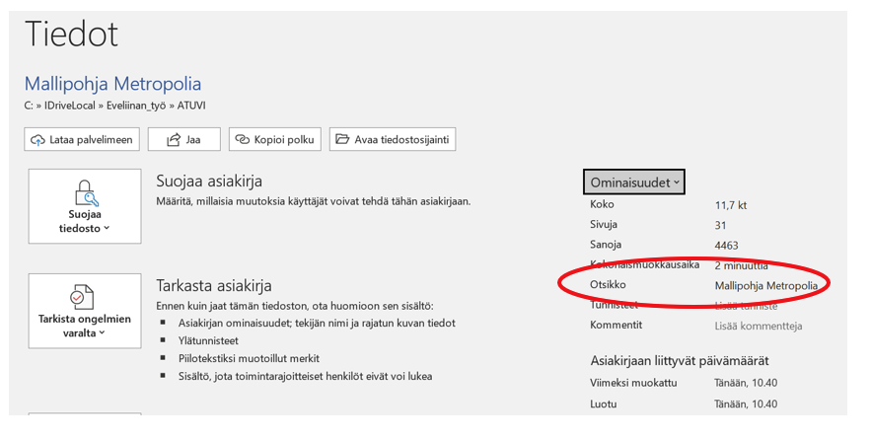
- Kuvakaappaus otsikon lisäämisestä tiedoston ominaisuuksiin.

Opinnäytetyön saavutettavuuden tarkistus
Word-ohjelmassa on toiminto, jonka avulla asiakirjan saavutettavuuden voi tarkistaa.
- Valitse Tiedosto-valikosta kohta Tiedot.
- Valitse Tarkista ongelmien varalta.
- Valitse Tarkista helppokäyttöisyys.

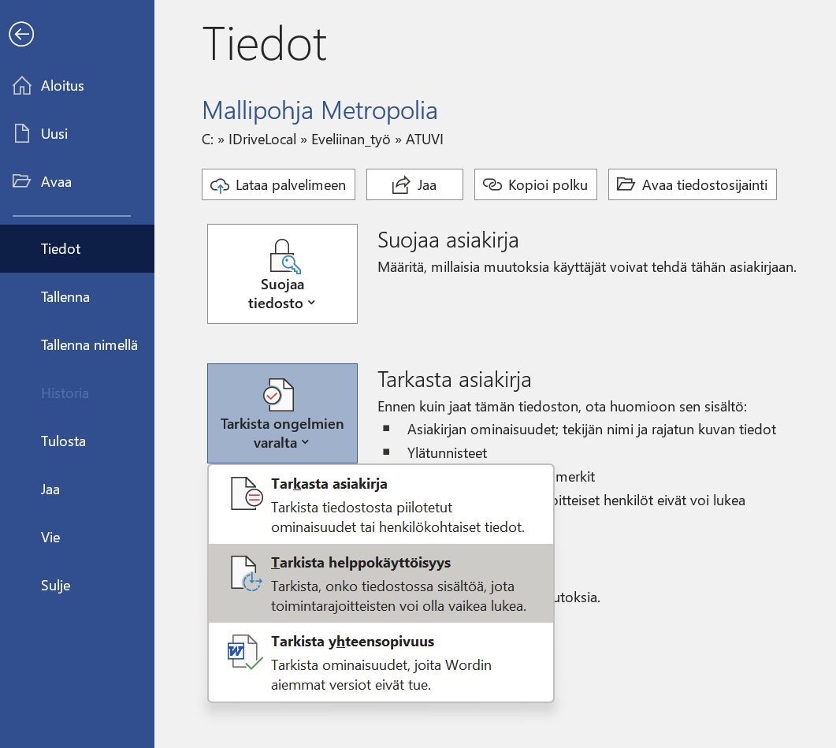
- Kuvakaappaus helppokäyttöisyyden tarkistuksesta.
Tämän jälkeen Wordin oikeaan laitaan avautuu ikkuna Helppokäyttöisyyden tarkistus. Tarkistuksen tuloksissa näkyvät mahdolliset virheet ja varoitukset. Saat lisätietoja tuloksista, kun painat tuloslistassa elementin nimeä. Word kertoo myös korjaamisen syyn ja antaa korjausohjeen. Korjaa ainakin kaikki virheet.

Word-tiedoston tallennus saavutettavaksi pdf-tiedostoksi
Kun olet viimeistellyt ja tarkistanut asiakirjasi saavutettavuuden, muunna se saavutettavaksi pdf-tiedostoksi. Älä käytä Tulosta pdf -toimintoa, vaan toimi seuraavasti:
- Tee pdf-tiedosto joko Vie- tai Tallenna nimellä -toiminnon avulla.
- Valitse tallennuksen asetuksissa kohdat Asiakirjan ominaisuudet ja Asiakirjan rakenteen tunnisteet helppokäyttötoimintoa varten.
- Valitse myös Luo kirjanmerkit käyttämällä Otsikoita.

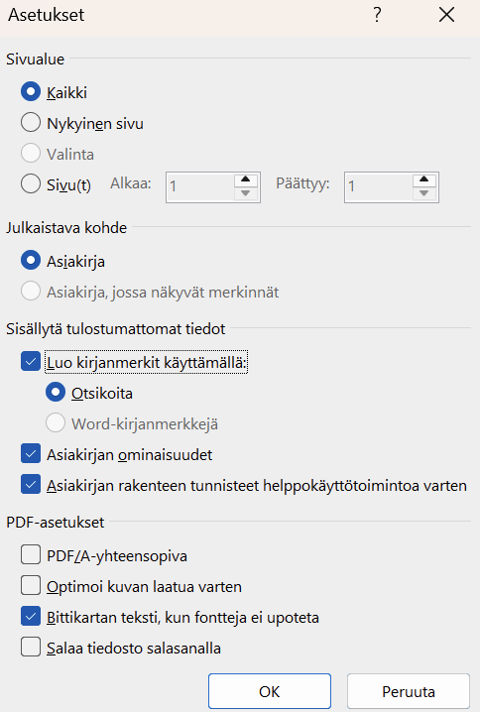
- Kuvakaappaus pdf-muunnoksen asetuksista.

Lähteet
ADHD. Käypä hoito -suositus 2025. Suomalaisen Lääkäriseuran Duodecimin, Suomen Lastenneurologisen yhdistys ry:n, Suomen Lastenpsykiatriyhdistyksen ja Suomen Nuorisopsykiatrisen yhdistyksen asettama työryhmä. Helsinki: Suomalainen Lääkäriseura Duodecim. https://www.kaypahoito.fi/hoi50061#s21 Viitattu 5.1.2026.
Alueellinen hyvinvointijohtaminen. Hyvinvoinnin ja terveyden edistämisen johtaminen. Helsinki: Terveyden ja hyvinvoinnin laitos. Päivitetty 19.11.2025. https://thl.fi/aiheet/hyvinvoinnin-ja-terveyden-edistamisen-johtaminen/hyvinvointijohtaminen/alueellinen-hyvinvointijohtaminen. Viitattu 5.1.2026.
Arenen suositukset tekoälyn hyödyntämisestä ammattikorkeakouluille. Päivitetty 4.10.2024. https://arene.fi/julkaisut/raportit/arenen-suositukset-tekoalyn-hyodyntamisesta-ammattikorkeakouluille/ Viitattu 5.1.2026.
Eloranta, Sini & Hoffrén-Mikkola, Merja & Komulainen, Marjatta & Mikkola, Tuula & Teeri, Sari & Roivas, Marianne 2023. Onnistunut etäkotihoito. TAITO-sarja 125. Helsinki: Metropolia Ammattikorkeakoulu. https://urn.fi/URN:ISBN:978-952-328-409-8
Foucault, Michel 2023. Sanat ja asiat. Eräs ihmistieteiden arkeologia. Suom. Mika Määttänen. Helsinki: Gaudeamus.
Hirsjärvi, Sirkka & Remes, Pirkko & Sajavaara, Paula 2024. Tutki ja kirjoita. 23. painos. Helsinki: Tammi.
Hyvinvoiva ikäihminen. Mikä ikä? -podcast 25.11.2022. https://open.spotify.com/episode/6v9xkbFou0WVSgyxs0Dh54 Viitattu 27.11.2025.
Hyvärinen, Lea 2017. Näön ja silmien tutkiminen. Teoksessa Mäki, Päivi & Wikström, Katja & Hakulinen, Tuovi & Laatikainen, Tiina (toim.). Terveystarkastukset lastenneuvo-lassa ja kouluterveydenhuollossa. Menetelmäkäsikirja. 4., uudistettu painos. Helsinki: Terveyden ja hyvinvoinnin laitos, 51–74. http://www.julkari.fi/handle/10024/131339 Viitattu 20.10.2020.
Korpela, Eveliina 2016. Totuus lähdeluettelosta. Kielikuraattori-blogi 7.12.2016. https://kielikuraattori.wordpress.com/2016/12/07/totuus-lahdeluettelosta/ Viitattu 5.1.2026.
Korpela, Eveliina & Lehtimaja, Inkeri 2023. Kielenkäyttäjäprofiilit monikielisen työyhteisön tukena. Tutkimuksellinen kehittämistyö kielentutkijan työkaluna. Teoksessa Hynninen, Niina & Herneaho, Irina & Sippola, Eeva & Isosävi, Johanna & Yang, Mei (toim.). Kieli ja osallisuus – Språk och delaktighet – Language and participation. AFinLAn vuosikirja 2023. Jyväskylä: Suomen soveltavan kielitieteen yhdistyksen julkaisuja n:o 80, 166–193. https://doi.org/10.30661/afinlavk.126198
Kotila, Hannu 2020. Opinnollistamisen lähestymistavat. Teoksessa Virtanen, Anne & Helin, Jouni & Tynjälä, Päivi (toim.). Työelämäpedagogiikka korkeakoulutuksessa. Jyväskylän yliopisto. Koulutuksen tutkimuslaitos, 30–33.
https://urn.fi/URN:ISBN:978-951-39-8414-4
Kotilainen, Lari & Kurhila, Salla & Lehtimaja, Inkeri 2022. Monikielinen työpaikka – tehokkuuden, vaivattomuuden vai kielenoppimisen ehdoilla? Kielikello 1/2022.
https://www.kielikello.fi/-/monikielinen-ty%C3%B6paikka Viitattu 28.11.2025.
Lastensuojelun käsikirja. Helsinki: Terveyden ja hyvinvoinnin laitos. https://thl.fi/julkaisut/kasikirjat/lastensuojelun-kasikirja Viitattu 5.1.2026.
Latomäki, Mervi & Runsala, Eila & Koivisto, Anna-Maija & Kylmä, Jari & Paavilainen, Eija 2020. Omaishoitajien kokema kuormittuneisuus ja kaltoinkohtelu. Sosiaalilääketieteellinen aikakauslehti 27 (2), 100–123. https://journal.fi/sla/article/view/75847 Viitattu 5.6.2020.
Leino, Timo & Turunen, Jarno K. A. & Pehkonen, Irmeli & Juvonen-Posti, Pirjo 2022. Important collaborative conditions for successful economic out-comes of work disability management: A mixed methods multiple case study. WORK: A Journal of Prevention, Assessment & Rehabilitation 74 (2), 685–697. https://doi.org/10.3233/WOR-210026
Liikanen, Sanna-Liisa 2025. Köyhyyttä kokeneet lapsiperheet aikuissosiaalityön asiakkuudessa. Väitöskirja. Itä-Suomen yliopisto. Yhteiskuntatieteiden laitos. http://urn.fi/URN:ISBN:978-952-61-5729-0
Mäki, Kimmo & Moisio, Anu & Aura, Pirjo (toim.) 2017. Kolme kulmaa opinnollistamiseen. Opas opinnollistamisen ratkaisuista, työkaluista ja vinkeistä. Verkkovirta – Työn opinnollistamista verkostoyhteistyönä. Haaga-Helian julkaisut 6/2017. Helsinki: Haaga-Helia ammattikorkeakoulu.
Nivala, Elina & Ryynänen, Sanna 2024. Sosiaalipedagogiikka. Kohti inhimillistä yhteiskuntaa ja kestävää elämää. 2., uudistettu painos. Helsinki: Gaudeamus.
Ohjeet tekoälyn käyttöön. Opiskelijan tietopankki. Helsinki: Metropolia Ammattikorkeakoulu. https://opiskelijan.metropolia.fi/fi/ohjeet-ja-kaytannot/opintoja-ohjaavat-saadokset/ohjeet-tekoalyn-kayttoon Viitattu 5.1.2026.
Pajala, Krista 2025. Muistiluotsitoimintaan osallistuminen lievittää yksinäi-syyttä ja alakuloa. Muisti-lehti 2/2025. https://muistiliitto.fi/muistiluotsitoimintaan-osallistuminen-lievittaa-yksinaisyytta-ja-alakuloa/ Viitattu 27.11.2025.
Rantanen, Taina & Koivula, Kokko 2022. Vanhenemisen tutkiminen. Teoksessa Rantanen, Taina & Kokko, Katja & Sipilä, Sarianna & Viljanen, Anna (toim.). Gerontologia. Helsinki: Duodecim, 12–22.
Rauas, Minna 2024. Voimavaroja ja vaatimuksia: Nuorisotyöntekijöiden näkemyksiä nuorten vaikutuksesta ammatilliseen työhyvinvointiin. Sosiaalipedagogiikka 25, 95–128. https://doi.org/10.30675/sp.142950
Ritala-Koskinen, Aino 2018. Avohuollon asiakaslasten asumisliikkuvuus. Teoksessa Forsberg, Hannele & Ritala-Koskinen, Aino (toim.). Monen kodin lapset. Helsinki: Gau-deamus, 77–102.
Roivas, Marianne 2025a. Kirjoita parempia asiantuntijatekstejä 1/3: Kuka tekstissäsi puhuu ja kenelle? Metrospektiivi 26.2.2025. https://urn.fi/urn:nbn:fi:muas-issn-2984-4134-47
Roivas, Marianne 2025b. Kirjoita parempia asiantuntijatekstejä 2/3: Mahdollisia tekstejä, mahdottomia tekstejä, erilaisia tekstejä. Metrospektiivi 4.4.2025. https://urn.fi/urn:nbn:fi:muas-issn-2984-4134-68
Roivas, Marianne 2025c. Kirjoita parempia asiantuntijatekstejä 3/3: Asiantuntijateksti on prosessi. Metrospektiivi 9.5.2025. https://urn.fi/urn:nbn:fi:muas-issn-2984-4134-94
Siira, Tiina 2025. Digitaalisten asiakasohjeiden saavutettavuus vahvistamassa perhelähtöistä ohjausta lasten ja nuorten kuntoutuksessa. Opinnäytetyö. Helsinki: Metropolia Ammattikorkeakoulu. Kuntoutuksen (YAMK) tutkinto-ohjelma. https://urn.fi/URN:NBN:fi:amk-202504065778
Tekoälyn käyttö opinnäytetyössä. Opiskelijan tietopankki. Helsinki: Metropolia Ammattikorkeakoulu. https://opiskelijan.metropolia.fi/fi/opintojen-suorittaminen/opinnaytetyo-ja-kypsyysnayte/tekoalyn-kaytto. Viitattu 5.1.2026.
Tietosuojalaki 1050/2018. Annettu Helsingissä 5.12.2018.
Tilastokeskus 2024. Terveyteen liittyvien verkkopalveluiden käyttö kasvaa nopeasti. Katsaus. Helsinki. https://stat.fi/julkaisu/cm46zt2kj04sa07vy06eodiku Viitattu 5.1.2026.
Toimintaterapeuttien ammattieettiset ohjeet. Helsinki: Toimintaterapeuttiliitto. Päivitetty 2024. https://www.toimintaterapeuttiliitto.fi/site/assets/files/2411/toi_ammattieettiset_ohjeet_2024.pdf Viitattu 5.1.2026.
Vehkala, Sohvi & Härkönen, Erkki 2020. Työelämässä hankitun osaamisen tunnistaminen ja tunnustaminen. Korkeakoulujen näkökulma. Teoksessa Virtanen, Anne & Helin, Jouni & Tynjälä, Päivi (toim.). Työelämäpedagogiikka korkeakoulutuksessa. Jyväskylän yliopisto. Koulutuksen tutkimuslaitos, 33–38.
https://urn.fi/URN:ISBN:978-951-39-8414-4
Virtanen, Anne & Huusko, Mira & Tynjälä, Päivi & Saarinen, Taina 2025. Ammattikorkeakouluopiskelijoiden työssäkäynti. Opiskelijoiden, opettajien ja opintohallinnon edustajien kokemuksia ja näkemyksiä. Ammattikasvatuksen Aikakauskirja 27 (3), 46–65. https://doi.org/10.54329/akakk.176391

Vakioasettelumalli
